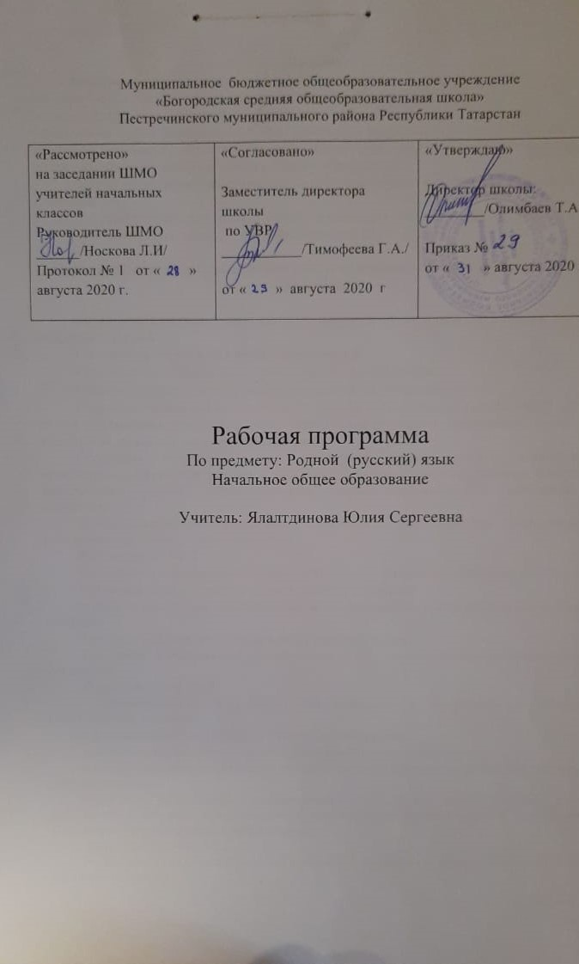 Рабочая программа предмета «Родной (русский) язык» для 2-го класса разработана в соответствии с Федеральным государственным образовательным стандартом начального общего образования, основной образовательной программой начального общего образования МБОУ Богородская СОШ, составлена на основе Примерной программы по учебному предмету «Русский родной язык» для образовательных организаций, реализующих программы начального общего образования.
Рабочая программа ориентирована на работу по учебно-методическому комплекту:
Учебники:
- Русский родной язык. 2 класс : учеб. пособие для общеобразоват. организаций / [О. М. Александрова и др.]. – М. : Просвещение, 2019. – 144 с.

Планируемые результаты освоения учебного предмета «Родной (русский) язык»
во 2 классе

Личностными результатами изучения предмета «Родной русский язык» являются следующие умения:
• осознавать роль языка и речи в жизни людей;
• эмоционально «проживать» текст, выражать свои эмоции;
• понимать эмоции других людей, сочувствовать, сопереживать;
• обращать внимание на особенности устных и письменных высказываний других людей (интонацию, темп, тон речи; выбор слов и знаков препинания: точка или многоточие, точка или восклицательный знак).
Средством достижения этих результатов служат тексты литературных произведений, вопросы и задания к ним, тексты авторов учебника (диалоги постоянно действующих героев), обеспечивающие эмоционально-оценочное отношение к прочитанному.
Метапредметными результатами изучения курса является формирование универсальных учебных действий (УУД).
Регулятивные УУД:
• определять и формулировать цель деятельности на уроке с помощью учителя;
• проговаривать последовательность действий на уроке;
• учиться высказывать своё предположение (версию) на основе работы с материалом учебника;
• учиться работать по предложенному учителем плану.
Средством формирования регулятивных УУД служит проблемно-диалогическая технология.
Познавательные УУД:
• ориентироваться в учебнике (на развороте, в оглавлении, в условных обозначениях); в словаре;
• находить ответы на вопросы в тексте, иллюстрациях;
• делать выводы в результате совместной работы класса и учителя;
• преобразовывать информацию из одной формы в другую: подробно пересказывать небольшие тексты.
Средством формирования познавательных УУД служат тексты учебника и его методический аппарат, обеспечивающие формирование функциональной грамотности (первичных навыков работы с информацией).
Коммуникативные УУД:
• оформлять свои мысли в устной и письменной форме (на уровне предложения или небольшого текста);
• слушать и понимать речь других; пользоваться приёмами слушания: фиксировать тему (заголовок), ключевые слова;
• договариваться с одноклассниками совместно с учителем о правилах поведения и общения оценки и самооценки и следовать им;
• учиться работать в паре, группе; выполнять различные роли (лидера, исполнителя).
Средством формирования коммуникативных УУД служат проблемно-диалогическая технология и организация работы в парах и малых группах.
Предметными результатами изучения курса «Родной русский язык» является сформированность следующих умений:
• воспринимать на слух тексты в исполнении учителя, обучающихся;
• осознанно, правильно, выразительно читать целыми словами;
• понимать смысл заглавия текста; выбирать наиболее подходящее заглавие из данных; самостоятельно озаглавливать текст;
• выразительно читать и пересказывать текст;
• делить текст на части, озаглавливать части;
• подробно и выборочно пересказывать текст;
• правильно называть звуки в слове, делить слова на слоги, ставить ударение, различать ударный и безударные слоги;
• делить слова на части для переноса;
• правильно списывать слова, предложения, текст, проверять написанное, сравнивая с образцом;
• писать под диктовку слова, предложения, текст из 30–40 слов, писать на слух без ошибок слова, где произношение и написание совпадают;
• обращать внимание на особенности употребления слов;
• ставить вопросы к словам в предложении; видеть слова, называющие, о ком или о чём говорится в предложении и что говорится;
• составлять предложения из слов, предложения на заданную тему;
• составлять небольшой текст (4–5 предложений) по картинке или на заданную тему с помощью учителя и записывать его.

Содержание учебного предмета
Раздел 1. Русский язык: прошлое и настоящее (40 часа )
Слова, называющие игры, забавы, игрушки (например, городки, салочки, салазки, санки, волчок, свистулька).
Слова, называющие предметы традиционного русского быта:
1) слова, называющие домашнюю утварь и орудия труда (например, ухват, ушат, ступа, плошка, крынка, ковш, решето, веретено, серп, коса, плуг);
2) слова, называющие то, что ели в старину (например, тюря, полба, каша, щи, похлёбка, бублик, ватрушка калач, коврижки): какие из них сохранились до нашего времени;
3) слова, называющие то, во что раньше одевались дети (например, шубейка, тулуп, шапка, валенки, сарафан, рубаха, лапти).
Пословицы, поговорки, фразеологизмы, возникновение которых связано с предметами и явлениями традиционного русского быта: игры, утварь, орудия труда, еда, одежда (например, каши не сваришь, ни за какие коврижки). Сравнение русских пословиц и поговорок с пословицами и поговорками других народов. Сравнение фразеологизмов, имеющих в разных языках общий смысл, но различную образную форму (например, ехать в Тулу со своим самоваром (рус.); ехать в лес с дровами (тат.).
Проектное задание: «Почему это так называется?».
Раздел 2. Язык в действии (21 часов)
Как правильно произносить слова (пропедевтическая работа по предупреждению ошибок в произношении слов в речи).
Смыслоразличительная роль ударения. Наблюдение за изменением места ударения в поэтическом тексте. Работа со словарем ударений.
Обогащение активного и пассивного словарного запаса. Проведение синонимических замен с учётом особенностей текста. Уточнение лексического значения антонимов.
Сравнение русских пословиц и поговорок с пословицами и поговорками других народов. Сравнение фразеологизмов, имеющих в разных языках общий смысл, но различную образную форму.
Практическая работа: «Слушаем и учимся читать фрагменты стихов и сказок, в которых есть слова с необычным произношением и ударением».
Разные способы толкования значения слов. Наблюдение за сочетаемостью слов.
Совершенствование орфографических навыков.
Раздел 3. Секреты речи и текста (17 часов)
Приемы общения: убеждение, уговаривание, просьба, похвала и др., сохранение инициативы в диалоге, уклонение от инициативы, завершение диалога и др. (например, как правильно выразить несогласие; как убедить товарища).
Особенности русского речевого этикета. Устойчивые этикетные выражения в учебно-научной коммуникации: формы обращения; использование обращения ты и вы.
Устный ответ как жанр монологической устной учебно-научной речи. Различные виды ответов: развернутый ответ, ответ-добавление (на практическом уровне).
Связь предложений в тексте. Практическое овладение средствами связи: лексический повтор, местоименный повтор.
Создание текстов-инструкций. Создание текстов-повествований: заметки о посещении музеев; повествование об участии в народных праздниках.
Создание текста: развёрнутое толкование значения слова.
Резерв учебного времени – 2ч.
В соответствии с Образовательной программой школы, на изучение учебного предмета «Родной (русский) язык» отведено 70 часов в год, 2 час в неделю.

Учебно-тематический план

№ п/п | Название разделов и тем | Всего часов
1 | Русский язык: прошлое и настоящее | 40
2 | Язык в действии | 21
3 | Секреты речи и текста | 17
4 | Резерв | 2
 | Итого | 70 часов

Календарно-тематическое планирование по родному (русскому) языку (70 часов)

№ | План | Факт | Тема урока
Раздел 1. Русский язык: прошлое и настоящее (40 ч)

1 |  |  | По одёжке встречают… (с.4-14)
2 |  |  | Слова, обозначающие предметы традиционного русского быта. (с.4-14)
3 |  |  | Как называлось то, во что раньше одевались дети ? (с.4-14)
4 |  |  | По одёжке встречают… (с.4-14)  Слова, обозначающие предметы традиционного русского быта. (с.4-14) .Просмотр фото из музеев «Старинная одежда».
5 |  |  | По одёжке встречают… (с.4-14)  Слова, обозначающие предметы традиционного русского быта. (с.4-14) .Рисовать рисунки «Старинная одежда».
6 |  |  | Проверочная работа на тему : «По одёжке встречают…»
7 |  |  | Ржаной хлебушко калачу дедушка.. (с. 14-21)
8 |  |  | Ржаной хлебушко калачу дедушка..  Слова, обозначающие предметы традиционного русского быта: слова, называющие то, что ели в старину. (с. 14-21). «Мудрость в пословицах».
9 |  |  | Ржаной хлебушко калачу дедушка..  Слова, обозначающие предметы традиционного русского быта: слова, называющие то, что ели в старину. (с. 14-21).
10 |  |  | Экскурсия в школьный музей.
11 |  |  | Проверочная работана тему «Ржаной хлебушко калачу дедушка..»
12 |  |  | Если хорошие щи, так другой пищи не ищи. (с. 21-26)
13 |  |  | Если хорошие щи, так другой пищи не ищи.  Слова, обозначающие предметы традиционного русского быта: слова, называющие то, что ели в старину. (с. 21-26)
14 |  |  | Если хорошие щи, так другой пищи не ищи.  Слова, обозначающие предметы традиционного русского быта: слова, называющие то, что ели в старину. (с. 21-26). Работа по карточкам.
15 |  |  | Если хорошие щи, так другой пищи не ищи. (с. 21-26)  Слова, обозначающие предметы традиционного русского быта: слова, называющие то, что ели в старину. (с. 21-26). Игра «Поле чудес».
16 |  |  | Проверочная работа.на тему : «Если хорошие щи, так другой пищи не ищи.»
17 |  |  | Каша – кормилица наша. (с. 26-33)
18 |  |  | Каша – кормилица наша. Слова, обозначающие предметы традиционного русского быта: слова, называющие то, что ели в старину. (с. 26-33).Работа с Толковыми словарями.
19 |  |  | Каша – кормилица наша. Слова, обозначающие предметы традиционного русского быта: слова, называющие то, что ели в старину. (с. 26-33) .Составление кроссворда из слов.
20 |  |  | Проверочная работа.на тему : «Каша – кормилица наша.»
21 |  |  | Любишь кататься, люби и саночки возить. Слова, обозначающие предметы традиционного русского быта: слова, называющие детские забавы. (с. 34-41)
22 |  |  | Любишь кататься, люби и саночки возить. Слова, обозначающие предметы традиционного русского быта: слова, называющие детские забавы. (с. 34-41)
23 |  |  | Любишь кататься, люби и саночки возить. Сочинение по картинкам….
24 |  |  | Проверочная работа.на тему : «Любишь кататься, люби и саночки возить.»
25 |  |  | Делу время, потехе час. Слова, обозначающие предметы традиционного русского быта: слова, называющие игры и игрушки. (с. 41-53)
26 |  |  | Делу время, потехе час. Слова, обозначающие предметы традиционного русского быта: слова, называющие игры и игрушки. (с. 41-53)
27 |  |  | Делу время, потехе час. Слова, обозначающие предметы традиционного русского быта: слова, называющие игры и игрушки. (с. 41-53). Отгадывание загадок.
28 |  |  | Игры «Горелки»,. «Пятнашки».
29 |  |  | Делу время, потехе час .Прослушивание стихов. Рассказ наизусть.
30 |  |  | Проверочная работа.на тему : «Делу время, потехе час.»
31 |  |  | В решете воду не удержишь. Слова, обозначающие предметы традиционного русского быта: слова, называющие домашнюю утварь. (с. 53-63)
32 |  |  | В решете воду не удержишь. Слова, обозначающие предметы традиционного русского быта: слова, называющие домашнюю утварь. (с. 53-63) Работа по карточкам. Просмотр слайдов со старинной посудой.
33 |  |  | В решете воду не удержишь. Слова, обозначающие предметы традиционного русского быта: слова, называющие домашнюю утварь. (с. 53-63)Мамины помощники в наше время!(Рисунки)
34 |  |  | В решете воду не удержишь. Слова, обозначающие предметы традиционного русского быта: слова, называющие домашнюю утварь. (с. 53-63)
35 |  |  | Просмотр сказки «Морозко».
36 |  |  | Проверочная работа по теме «В решете воду не удержишь.»
37 |  |  | Самовар кипит, уходить не велит. Слова, обозначающие п редметы традиционного русского быта: слова, связанные с традицией русского чаепития. (с. 61-74)
38 |  |  | Самовар кипит, уходить не велит. Слова, обозначающие предметы традиционного русского быта: слова, связанные с традицией русского чаепития. (с. 61-74)
39 |  |  | Самовар кипит, уходить не велит. Слова, обозначающие п редметы традиционного русского быта: слова, связанные с традицией русского чаепития. (с. 61-74).Повторение.
40 |  |  | Проверочная работа: представление результатов выполнения проектного задания «Почему это так называется?».
Раздел 2. Язык в действии (26 ч)
41 |  |  | Помогает ли ударение различать слова? (с. 74-79)
42 |  |  | Помогает ли ударение различать слова? (с. 74-79)
43 |  |  | Смыслоразличительная роль ударения. (с. 74-79)
44 |  |  | Для чего нужны синонимы? (с. 80-83)
45 |  |  | Проведение синонимических замен с учётом особенностей текста (с. 80-83)
46 |  |  | Для чего нужны антонимы? (с. 83-86)
47 |  |  | Обогащение активного и пассивного словарного запаса. Уточнение лексического значения антонимов. (с. 83-86)
48 |  |  | Как появились пословицы и фразеологизмы?  (с. 87-98)
49 |  |  | Сравнение русских пословиц и поговорок с пословицами и поговорками других народов. (с. 87-98)
50 |  |  | Как появились пословицы и фразеологизмы? Сравнение русских пословиц и поговорок с пословицами и поговорками других народов. Сравнение фразеологизмов, имеющих в разных языках общий смысл, но различную образную форму (с. 87-98)
51 |  |  | Сравнение фразеологизмов, имеющих в разных языках общий смысл, но различную образную форму (с. 87-98)
52 |  |  | Сравнение русских пословиц и поговорок с пословицами и поговорками других народов. (с. 87-98)
53 |  |  | Сравнение фразеологизмов, имеющих в разных языках общий смысл, но различную образную форму (с. 87-98)
54 |  |  | Как можно объяснить значение слова? (с. 98-103)
55 |  |  | Как можно объяснить значение слова? (с. 98-103)
56 |  |  | Разные способы толкования значения слов. (с. 98-103)
57 |  |  | Как научиться читать стихи и сказки?. (с. 103-107)
58 |  |  | Наблюдение за изменением места ударения в поэтическом тексте. (с. 103-107)
59 |  |  | Встречается ли в сказках и стихах необычное ударение?  (с.103-107)
60 |  |  | Встречается ли в сказках и стихах необычное ударение?  (с.103-107)
61 |  |  | Практическая работа: «Слушаем и учимся читать фрагменты стихов и сказок, в которых есть слова с необычным произношением и ударением»
Раздел 3. Секреты речи и текста (17 ч)
62 |  |  | Участвуем в диалогах. Приемы общения. Особенности русского речевого этикета.
63 |  |  | Составляем развёрнутое толкование значения слова.
64 |  |  | Учимся связывать предложения в тексте Практическое овладение средствами связи: лексический повтор, местоименный повтор.
65 |  |  | Учимся связывать предложения в тексте. Практическое овладение средствами связи: лексический повтор, местоименный повтор.
66 |  |  | Создаём тексты-инструкции и тексты-повествования.
67 |  |  | Пересказ.Подробный пересказ. Краткий пересказ.
68 |  |  | Представление результатов выполнения проектных заданий. Устный ответ как жанр монологической устной учебно-научной речи. Проверочная работа.
69 |  |  | Резерв.
70 |  |  | Резерв

